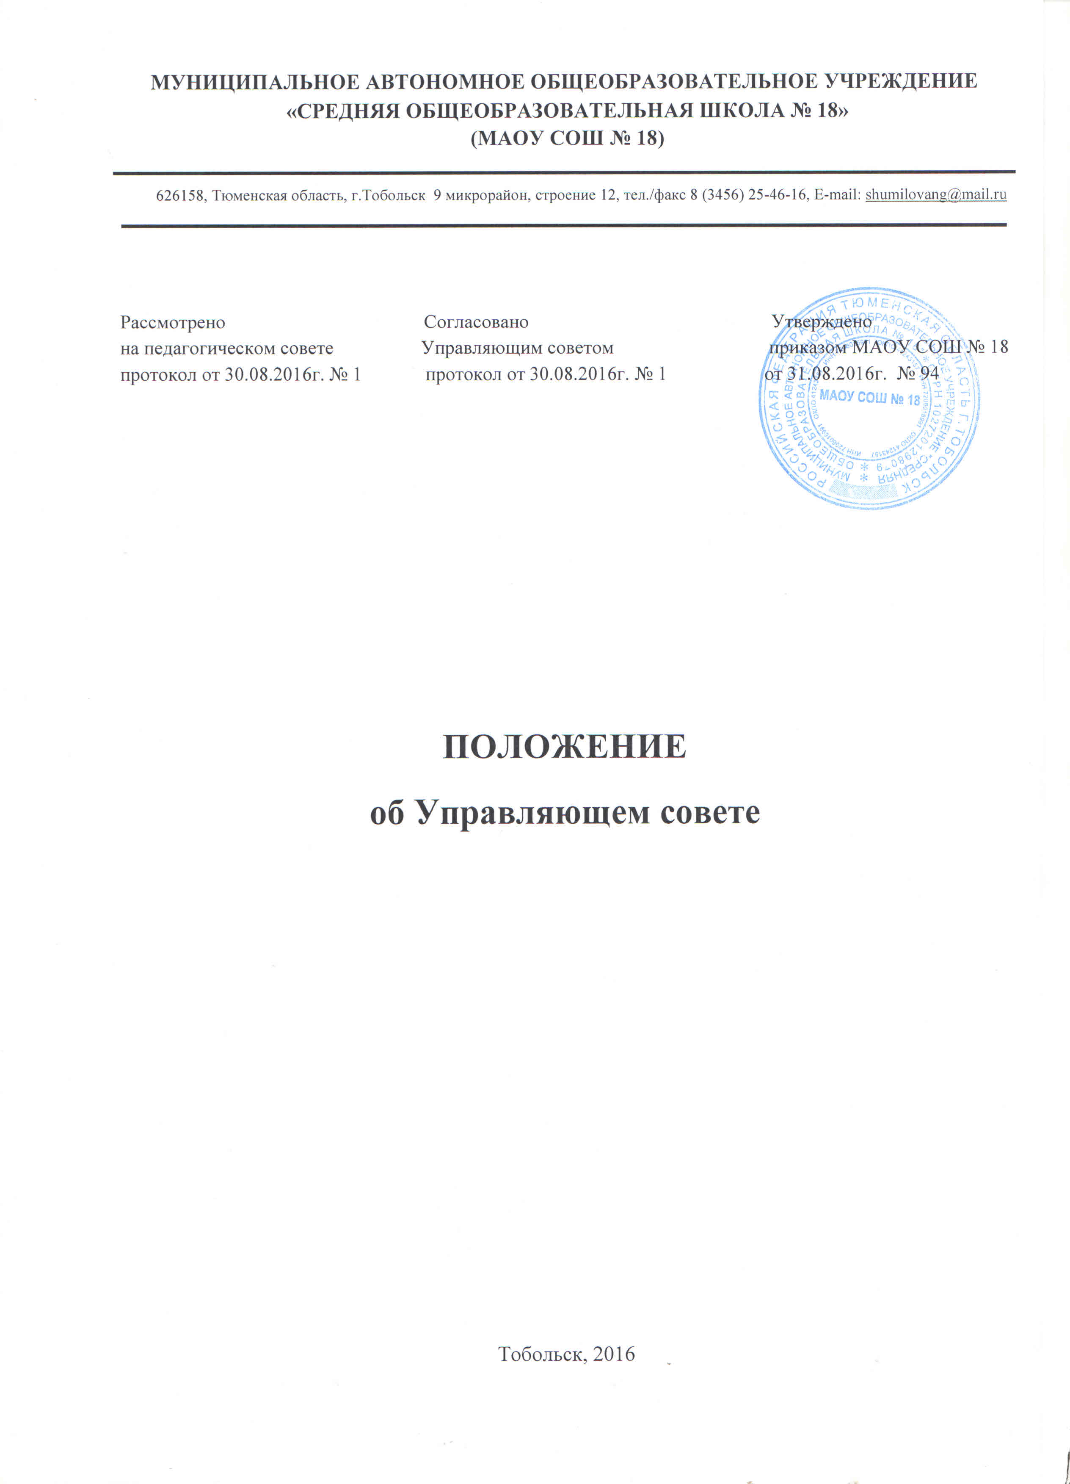
- Общие положения

1.1. Управляющий совет образовательной организации (далее - Совет) является коллегиальным органом самоуправления, осуществляющим в соответствии с уставом образовательной организации решение отдельных вопросов, относящихся к компетенции образовательной организации.
1.2. Совет осуществляет свою деятельность в соответствии с законами и иными нормативными правовыми актами Российской Федерации, Тюменской области, органов местного самоуправления, уставом образовательной организации, а также регламентом Совета, локальными актами руководителя организации.
1.3. Деятельность Совета основывается на принципах добровольности и безвозмездности участия в его работе, коллегиальности принятия решений, гласности.
В своей деятельности Совет руководствуется:
- Конституцией Российской Федерации;
- Федеральным законом РФ от 29.12.2012 № 273-ФЗ «Об образовании в Российской Федерации», иными федеральными законами;
- Распоряжением Правительства Тюменской области от 30.06.2014 № 1168-рп.
Основными задачами Совета являются:
- определение основных направлений развития ОО;
- повышение эффективности финансово-экономической деятельности стимулирования труда работников ОО;
- содействие созданию в ОО оптимальных условий и форм организации образовательного процесса;
- осуществление контроля соблюдения надлежащих условий обучения, воспитания и труда в ОО, сохранения и укрепления здоровья учащихся.

- Компетенции Совета

Совет осуществляет следующие функции:
2.1. Вносит на рассмотрение учредителя предложения по изменению и (или) дополнению устава образовательной организации в части определения:
2.1.1. порядка и оснований отчисления учащихся;
2.1.2. системы оценок при промежуточной аттестации, форм и порядка ее проведения;
2.1.3. режима занятий учащихся;
2.1.4. порядка предоставления платных образовательных услуг (на договорной основе);
2.1.5. порядка регламентации и оформления отношений образовательной организации и учащихся и (или) их родителей (законных представителей);
2.1.6. структуры, порядка формирования органов управления образовательной организации, их компетенции и порядка организации деятельности;
2.1.7. прав и обязанностей участников образовательного процесса.
2.2. Согласовывает по представлению руководителя образовательной организации:
2.2.1. изменение образовательных программ, учебного плана;
2.2.2. введение новых методов обучения, воспитания и образовательных технологий;
2.2.3. изменение и (или) дополнение перечня платных образовательных и иных услуг, оказываемых образовательной организацией;
2.2.4. изменение и (или) дополнение правил внутреннего распорядка образовательной организации.
2.3. Вносит руководителю образовательной организации предложения в части:
2.3.1. материально-технического обеспечения и оснащения образовательного процесса, оборудования помещений образовательной организации;
2.3.2. направлений расходования средств, привлекаемых образовательной организацией из внебюджетных источников;
2.3.3. выбора учебников из утвержденных федеральных перечней учебников, рекомендованных (допущенных) к использованию в образовательном процессе;
2.3.4. создания в образовательной организации необходимых условий для организации питания, медицинского обслуживания учащихся.
2.4. Распределяет по представлению руководителя образовательной организации стимулирующие выплаты работникам образовательной организации, установленные локальными актами организации и (или) коллективным договором.
2.5. Рассматривает вопросы текущей успеваемости, промежуточной и итоговой аттестации учащихся, состояния здоровья и воспитания учащихся.
2.6. Координирует деятельность в образовательной организации общественных (в том числе детских и молодежных) организаций (объединений), не запрещенную законом.
2.7. Принимает решение о моделях единой формы одежды для учащихся различных уровней общего образования в период учебных занятий.
2.8. Регулярно информирует участников образовательного процесса о своей деятельности и принимаемых решениях.
2.9. Рассматривает иные вопросы, отнесенные к компетенции Совета уставом образовательной организации.
2.10. Решения Совета, принимаемые по вопросам, входящим в его компетенцию, носят рекомендательный характер, если уставом образовательной организации и (или) локальными актами руководителя организации не предусмотрено иное.

- Организация деятельности Совета

3.1. Порядок и условия деятельности Совета определяются регламентом Совета.
3.2. Организационной формой работы Совета являются заседания, которые проводятся по мере необходимости, но не реже одного раза в квартал.
3.3. Заседания Совета созываются председателем Совета, а в его отсутствие - заместителем председателя. Правом созыва заседания Совета обладают также руководитель образовательной организации и представитель учредителя в составе Совета.
3.4. Заседания Совета проводятся открыто. На заседании в порядке, установленном регламентом Совета, может быть решен любой вопрос, отнесенный к компетенции Совета.
3.5. Первое заседание Совета созывается руководителем образовательной организации не позднее чем через месяц после его формирования. На первом заседании Совета, в частности, утверждаются регламент Совета, избираются председатель и секретарь Совета, при необходимости заместитель председателя Совета. Председатель Совета и его заместитель могут избираться только из числа представителей родителей (законных представителей) учащихся в составе Совета.
3.6. Планирование работы Совета осуществляется при необходимости в порядке, определенном регламентом Совета.
3.7. Заседание Совета правомочно, если на нем присутствуют не менее половины от числа членов Совета, определенного уставом образовательной организации. Заседание Совета ведет председатель, а в его отсутствие - заместитель председателя.
3.8. Решения Совета, как правило, принимаются большинством голосов членов Совета, присутствующих на заседании, при открытом голосовании, и оформляются протоколом, который подписывается председателем и секретарем Совета.
3.9. При осуществлении функции, предусмотренной 2.4, настоящего Положения, в заседании Совета не вправе участвовать представители учащихся, а руководитель образовательной организации и представитель Учредителя не вправе принимать участие в голосовании.
3.10. Решение Совета по данному вопросу принимается большинством в две трети голосов от числа представителей родителей (законных представителей) учащихся в составе Совета, определенного уставом образовательной организации.
3.11. Для осуществления своих функций Совет вправе:
3.11.1. приглашать на заседания Совета любых работников образовательной организации для получения разъяснений, консультаций, заслушивания отчетов по вопросам, входящим в компетенцию Совета;
3.11.2. запрашивать и получать у руководителя образовательной организации и (или) учредителя информацию, необходимую для осуществления функций Совета, в том числе в порядке контроля за реализацией решений Совета.
3.12. Организационно-техническое обеспечение деятельности Совета возлагается на администрацию образовательной организации, в случае необходимости при содействии Учредителя.

- Состав и формирование Совета

4.1. Совет формируется с использованием процедур выборов, делегирования из равного количества представителей.
4.2. Совет состоит из 11 членов, из них: 3 члена - представители родителей, 3 члена – от работников образовательной организации, 3 члена – учащихся уровня среднего общего образования. В состав Совета также входят директор образовательной организации по должности и представитель Учредителя, назначаемый приказом Учредителя.
4.3. По решению Совета в его состав могут быть включены с правом совещательного голоса граждане, чья профессиональная и (или) общественная деятельность связана с образовательной организацией или территорией, где она расположена.
4.4. Члены Совета из числа родителей (законных представителей) учащихся избираются на общешкольном родительском собрании.
4.5. Предложения по кандидатурам членов Совета могут быть внесены членами родительских комитетов, директором образовательной организации, представителем Учредителя в составе Совета.
4.6. Решение общешкольного собрания родителей принимается открытым голосованием большинством голосов присутствующих и оформляется протоколом, подписываемым председателем и секретарем общешкольного родительского собрания.
4.7. Члены Совета из числа учащихся уровня среднего общего образования избираются на конференции учащихся 9-11-х классов из числа присутствующих на конференции. Предложения по кандидатурам членов Совета могут быть внесены учащимися, педагогами образовательной организации, директором образовательной организации.
4.8. Решение конференции учащихся 9-11 классов принимается открытым голосованием большинством голосов присутствующих и оформляется протоколом, подписывается председателем и секретарем конференции учащихся 9-11-х классов.
4.9. Члены Совета из числа работников образовательной организации избираются на общем собрании из числа работников, присутствующих на общем собрании. Предложения по кандидатурам членов Совета могут быть внесены членами профсоюзного комитета, директором образовательной организации, представителем Учредителя в составе Совета. 4.10. Решение общего собрания работников принимается открытым голосованием большинством голосов присутствующих и оформляется протоколом, подписываемым председателем и секретарем общего собрания работников.
4.11. Совет считается сформированным и вправе приступить к осуществлению своих полномочий с момента избрания (назначения) не менее двух третей от общей численности членов Совета.
4.12. После получения списков избранных членов Совета директор образовательной организации в трехдневный срок извещает об этом Учредителя и членов Совета.

- Права и ответственность членов Совета

5.1. Член Совета имеет право:
5.1.1. принимать участие в обсуждении и принятии решений Совета, выражать в письменной форме свое особое мнение, которое приобщается к протоколу заседания Совета;
5.1.2. инициировать проведение заседания Совета по любому вопросу, относящемуся к компетенции Совета;
5.1.3. требовать от администрации образовательной организации предоставления всей необходимой для участия в работе Совета информации по вопросам, относящимся к компетенции Совета;
5.1.4. присутствовать на заседании педагогического совета образовательной организации с правом совещательного голоса;
5.1.5. досрочно выйти из состава Совета по письменному уведомлению председателя Совета.
5.2. Член Совета может быть выведен из его состава по решению Совета в следующих случаях:
5.2.1. пропуск более двух заседаний Совета без уважительной причины;
5.2.2. при увольнении работника, если он не может быть кооптирован в состав Совета после увольнения;
5.2.3. в связи с отчислением учащегося, если он не может быть кооптирован после отчисления из образовательной организации;
5.2.4. совершение аморального проступка, несовместимого с членством в Совете;
5.2.5. совершение противоправных действий, несовместимых с членством в Совете; 5.3. После вывода из состава Совета его члена Совет принимает меры для его замещения (довыборы).

